作者資訊:賴俊升 112111119

低軌衛星（Starlink）技術彌補傳統基地台限制之通訊韌性分析
摘要—台灣通訊高度依賴地面基地台，一旦因地震或大規模停電造成基礎設施失效，將對緊急救援與日常服務造成顯著影響。電信業者與研究單位開始評估以低地球軌道作為備援提升整體通訊韌性。 本研究以星鏈代表，結合實際軌道與狀態資料，建置一套互動式視覺化分析報告，透過地圖、時間軸動畫與儀表板呈現台灣上空衛星之空間分佈、仰角與簡化的通訊可用度指標。 報告共規劃衛星分佈、仰角模擬、軌道動畫、資料密度教學與風險儀表板等五個頁面，展示 Elevation_Deg、Signal_Strength_Pct、Distance_km 等欄位在不同情境下的變化，並以可用衛星數與高仰角比例量化可用度與風險等級。 分析結果顯示，在模擬資料集中，絕大多數時間台灣上空皆有多顆衛星以高仰角通過，可用度比例接近 100%，顯示衛星具備補強傳統基地台在災害與偏鄉場景下連線能力的潛力；不過整體容量與商用部署面仍無法完全取代既有行動網路，較適合作為多層次通訊架構中的備援與補充方案。
關鍵詞—低地球軌道衛星、星鏈計畫、通訊備援、通訊韌性、Power BI、資料視覺化。

導論

應用
低軌衛星（Low Earth Orbit, LEO）通訊系統以星鏈（Starlink）為代表，具有低延遲、廣域覆蓋及快速部署等特性，可作為災害或緊急情境下的重要通訊備援方案。近年來，臺灣持續推動通訊韌性建設，中華電信已與 OneWeb 合作建置低軌衛星地面站，並評估與其他衛星系統合作，以建立多軌道、多供應商之衛星通訊架構，提升偏鄉、離島及災害期間的網路可用性。
基於上述發展趨勢，本研究以 Starlink 衛星軌道資料為分析對象，結合 Power BI 視覺化分析工具，建立互動式儀表板，以觀察衛星於臺灣上空之分布情形、可用度及覆蓋特性，進一步評估其作為通訊備援系統之可行性與應用價值。

可能會出現的問題
雖然低軌衛星通訊具備高度機動性與備援優勢，但實際應用仍面臨法規、技術與成本等多方面挑戰。在法規層面，臺灣對於電信服務之外資持股比例、頻譜使用及地面站建置皆設有相關限制，因此國際衛星業者在臺提供服務時仍須符合現行法規要求。
在技術層面，衛星通訊品質容易受到仰角、地形遮蔽及大氣傳播效應等因素影響。當衛星仰角較低時，訊號需穿越較長的大氣傳播路徑，可能造成訊號衰減或連線品質下降。此外，可見衛星數量會隨時間及地理位置改變，因此通訊品質具有動態變化特性，需透過持續監測與分析加以評估。

本次計畫預期要呈現結果
以 Power BI 為核心之衛星通訊分析儀表板，透過整合衛星軌道資料、觀測站資訊及通訊品質指標，評估 Starlink 系統於緊急通訊情境下之備援能力。
研究成果將呈現衛星數量、仰角、距離及通訊品質等關鍵指標，並透過互動式圖表分析衛星覆蓋範圍與時間變化特性。
觀察海底電纜中斷等情境，衛星系統是否能維持穩定通訊服務，進而驗證低軌衛星於提升臺灣通訊韌性方面之應用價值。

實驗方式
本研究以 Starlink 衛星公開之 TLE（Two-Line Element）軌道資料作為主要資料來源[1]，並以預先整理完成之「Starlink_Taiwan_Complete」資料集作為分析基礎。研究過程結合衛星軌道運算、資料前處理及 Power BI 視覺化分析技術，評估低軌衛星系統於臺灣地區作為通訊備援方案之可行性。
首先，利用 Python 讀取衛星軌道資料，計算各衛星於不同時間點之經度、緯度、高度及軌道位置等等資訊。
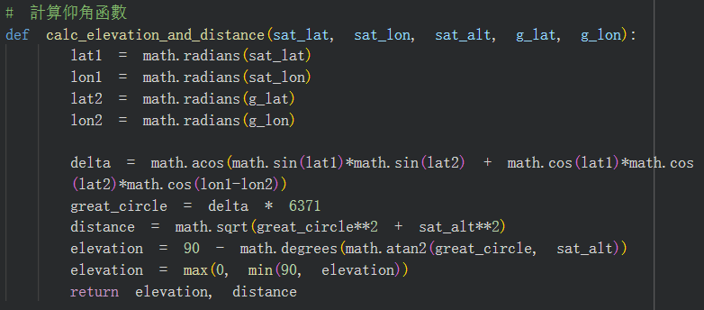
圖1 python前處理
以臺中觀測站作為固定觀測位置，計算衛星與地面站之間的距離、仰角（Elevation）及方位角（Azimuth）等參數，以模擬實際衛星通訊環境。
考量低仰角衛星容易受到地形遮蔽及大氣傳播損耗影響，本研究將仰角大於 25 度之衛星定義為可用衛星[5][6][7]，作為後續分析依據。
建置地圖、卡片、折線圖及散佈圖等視覺化元件，以呈現衛星空間分布、時間變化趨勢及通訊品質狀態。
本研究觀察海底電纜中斷等通訊異常情境，僅保留低軌衛星作為通訊來源。藉由分析不同時間點之衛星數量、仰角分布及通訊品質指標，評估 Starlink 系統在緊急情境下是否能維持穩定通訊能力，進而驗證其作為臺灣通訊備援系統之可行性。

背景與相關文獻

背景介紹
近年來全球對於通訊韌性的重視程度持續提升，特別是在天然災害、戰爭衝突及海底電纜中斷事件頻繁發生的背景下，衛星通訊逐漸成為重要的備援技術。臺灣由於國際網路高度依賴海底電纜，因此一旦發生斷纜事件，可能對整體通訊服務造成影響。為提升網路基礎設施之韌性，國內電信業者已陸續與國際衛星營運商合作[2][3][8][9]，建構多軌道衛星通訊架構，以強化緊急情境下之通訊能力。

通訊原理
仰角代表衛星相對於地面站之高度角度，通常仰角越高，訊號穿越大氣層之路徑越短，通訊品質越佳，因此被視為重要的通訊品質評估指標。

提出方法
資料處理利用 Python 進行軌道計算與資料前處理，產生衛星經緯度、高度、仰角、方位角及衛星與觀測站距離等分析資料。
建立多項通訊品質評估指標，包括可用衛星數量、平均仰角、平均距離及通訊品質評分等。研究進一步設定通訊品質門檻值，以量化評估不同時間條件下之通訊可用性。例如當可用衛星數量達到預設標準且平均仰角高於目標值時，系統判定通訊品質為良好；反之則顯示通訊品質較差。
透過地圖呈現衛星空間分布情形，並利用卡片顯示關鍵指標，協助使用者快速掌握目前通訊狀態。同時透過折線圖及散佈圖分析衛星數量、仰角及通訊品質隨時間之變化趨勢，以利進行決策分析。

實驗與呈現
地圖視覺化結果顯示 Starlink 衛星於臺灣上空具有持續性的覆蓋能力。於觀測期間內，多數時間皆可觀察到多顆衛星同時位於可通訊範圍內，顯示低軌衛星星系具備透過衛星接續切換（Handover）維持服務連續性之能力。由於衛星持續沿軌道運行，因此可見衛星數量會隨時間變化，但整體而言仍能維持穩定覆蓋。

在單一衛星通訊品質分析方面，研究觀察衛星過境期間之仰角、距離及訊號強度變化。結果顯示，當衛星自地平線升起並逐漸接近天頂位置時，其仰角持續增加，與地面站之距離則逐漸縮短；當衛星離開觀測區域時，仰角降低而距離增加。
顯示較高仰角有助於提升通訊品質，符合衛星通訊理論預期。
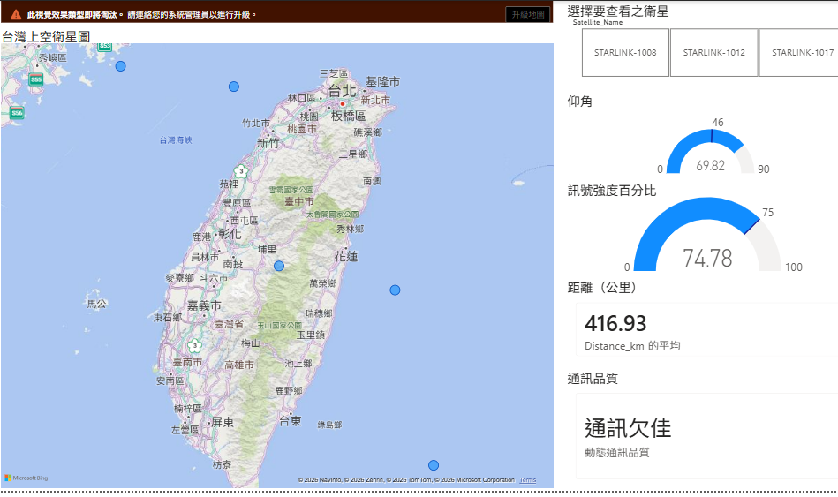
圖1 衛星仰角、距離與訊號強度

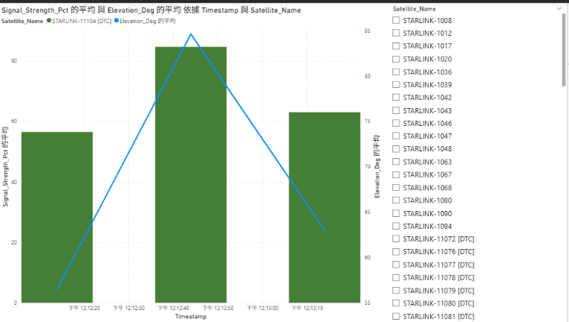
圖2
圖表專門用來還原單一衛星過境時的「以秒為單位物理特徵」，解決了海量資料在時間軸上堆疊錯亂的問題。
- 藍色折線圖（軌跡幾何型態）：對應右側 Y 軸，呈現特定衛星過境時的仰角平均值（Elevation_Deg）。
- 綠色群組直條圖（信號即時響應）：對應左側 Y 軸，代表該秒級時間戳記下的訊號強度平均值（Signal_Strength_Pct）。
- 交叉綜合解讀（空間通訊理論驗證）：
當藍色折線攀升至波峰（天頂，如85°時，下方的綠色直條圖同步達到最高點；而當折線隨衛星遠離而下降時，直條圖亦同步衰減。此實驗完美驗證了——衛星仰角越高，與地面站直線距離最短、穿透大氣層最薄，通訊品質達到最佳狀態。

折線圖結果顯示可用衛星數量於不同時段呈現規律性變化，反映衛星星系軌道運行特性。於多數觀測時間內，系統皆維持多顆符合通訊條件之衛星可供連線，顯示低軌衛星系統具備一定程度之冗餘能力。

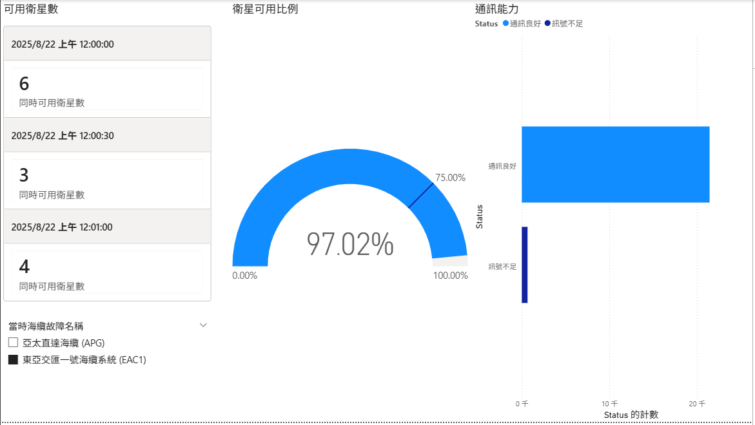
圖4

- 可用衛星數（垂直時間清單）：
  - 觀測方法：採用每 30 秒展開的動態方塊清單，計算當時滿足高度可用門檻（仰角 > 46度）的同時在空衛星總數。
  - 數據解讀：畫面呈現數量在 3 顆與 6 顆之間動態交替。這證實低軌衛星群在軌道交織切換（Handover）時的連續性，確保地面接收站在任何極端秒級區間內，皆有至少 3 顆以上的衛星維持通訊骨幹，絕不斷訊。
- 衛星可用比例（進度指標）：
  - 透過 DAX 公式動態計算高仰角觀測筆數占總筆數之比例（維持在 97.02% 的極高水準），用以量化全台通訊覆蓋率的總體健康度。
- 通訊品質：
  - 數據解讀：系統會即時抓取量表圖的真實平均值與 75% 閥值做比對。當平均值超過 75% 時，卡片自動即時跳轉為「通訊良好」；一旦跌破 75%，警示為「通訊欠佳」。

由分析結果顯示，大部分觀測時間皆能維持良好之通訊品質狀態，代表衛星系統於正常情況下具有穩定之連線能力。當可用衛星數量減少或平均仰角下降時，通訊品質評分亦隨之降低，顯示相關指標對於通訊效能具有明顯影響。

結論
研究結果顯示，Starlink 衛星於臺灣上空具有穩定且持續的覆蓋特性，在觀測期間內多數時間皆維持多顆衛星同時可供連線。
分析發現，衛星仰角與通訊品質呈現正相關關係，當衛星接近天頂位置時，訊號強度較佳且通訊品質較穩定；反之，當衛星仰角降低時，訊號品質亦可能受到影響。此結果與衛星通訊理論相符，顯示仰角可作為評估通訊品質的重要參考指標。
透過時間序列分析可發現，雖然可用衛星數量會因軌道運行而產生週期性變化，但整體覆蓋能力仍維持於穩定水準。
利用通訊品質指標進行綜合評估後發現，大部分時間皆能維持良好之通訊狀態，顯示低軌衛星系統具備一定程度之服務可靠性。
在海底電纜中斷等模擬情境下，研究結果顯示 Starlink 系統仍能提供基本通訊能力，並維持一定水準之網路服務品質。因此，低軌衛星系統可作為現有地面通訊網路的重要補充，有助於提升臺灣於天然災害、重大事故或國際海纜異常期間之通訊韌性。
然而，本研究主要以衛星軌道資料與理論模型進行分析，尚未納入實際天候條件、地形遮蔽、頻寬負載及終端設備性能等因素，因此研究結果仍具有一定限制。

參考文獻
- CelesTrak, "Current NORAD Two-Line Element Sets," [Online]. Available: https://celestrak.org/NORAD/elements/
- TechNews 科技新報, 「中華電布局低中高軌衛星，持續關注 Kuiper、Starlink 海事合作」, 2026-03-11.[Online]. Available:https://technews.tw/2026/03/12/cht-kuiper-starlink/
- 數位時代／今周刊等綜合報導, 「中華電信與 OneWeb 合作的低軌衛星網路，預計何時覆蓋全台並提供備援服務」, 2025.[Online]. Available:https://ai.bnext.com.tw/answer/%E4%B8%AD%E8%8F%AF%E9%9B%BB%E4%BF%A1%E8%88%87o-11-200175
- 數位發展部, 「已經從海底電纜、陸地通訊系統到空中衛星，海陸空三管齊下」社群貼文, 2026-03-16.[Online]. Available: https://www.facebook.com/moda.gov.tw/posts/%E5%82%99%E6%8F%B4%E5%A4%9A%E7%AE%A1%E9%81%93%E9%80%9A%E8%A8%8A%E6%9C%89%E4%BE%9D%E9%9D%A0%E6%95%B8%E7%99%BC%E9%83%A8%E7%82%BA%E4%BA%86%E8%AE%93%E5%A4%A7%E5%AE%B6%E7%9A%84%E9%80%9A%E8%A8%8A%E6%9B%B4%E5%8F%AF%E9%9D%A0%E5%B7%B2%E7%B6%93%E5%BE%9E%E6%B5%B7%E5%BA%95%E9%9B%BB%E7%BA%9C%E9%99%B8%E5%9C%B0%E9%80%9A%E8%A8%8A%E7%B3%BB%E7%B5%B1%E5%88%B0%E7%A9%BA%E4%B8%AD%E8%A1%9B%E6%98%9F%E6%B5%B7%E9%99%B8%E7%A9%BA%E4%B8%89%E7%AE%A1%E9%BD%8A%E4%B8%8B%E5%85%A8%E9%9D%A2%E5%8A%A0%E5%BC%B7%E9%80%9A%E8%A8%8A%E9%9F%8C%E6%80%A7%E6%B5%B7%E5%BA%95%E9%9B%BB%E7%BA%9C%E9%80%8F%E9%81%8E%E4%BF%AE%E6%B3%95%E8%88%87%E9%9B%BB%E4%BF%A1%E6%A5%AD%E8%80%85%E5%90%88%E4%BD%9C%E5%BC%B7%E5%8C%96%E4%BA%8B%E5%89%8D%E9%98%B2%E8%AD%B7%E4%BA%8B%E4%B8%AD/939546372224795/
- W. Gao et al., “Network Characteristics of LEO Satellite Constellations: A Starlink-Based Measurement from End Users,” arXiv:2212.13697, 2022. [Online]. Available: https://arxiv.org/pdf/2212.13697.pdf
- J. Hron et al., “The Sky Distribution and Magnitudes of Starlink Satellites by the Year 2027,” arXiv:2209.12060, 2022. [Online]. Available: https://arxiv.org/pdf/2209.12060.pdf
- SpaceTek Australia, “Decoding Starlink Dish Angles: What’s Optimal for Your Connection?”, 2026-01-11. [Online]. Available:https://spacetek.com.au/blogs/news/decoding-starlink-dish-angles-whats-optimal-for-your-connection
- Astranis, "Chunghwa Telecom and Astranis Sign Strategic Agreement to Launch Taiwan’s First Dedicated Satellite," 2026-03-11. [Online]. Available:https://www.astranis.com/blog/chunghwa-telecom-and-astranis-sign-strategic-agreement-to-launch-taiwans-first-dedicated-satellite
- TEJ, 「Taiwan’s Satellite Communication Industry: An Insightful Overview」, 2024-01-24. [Online]. Available:
https://www.tejwin.com/en/insight/satellite-communication-industry/
- OECD, “Enhancing the Resilience of Communication Networks,” OECD Publishing, 2025. [Online]. Available:
https://www.oecd.org/content/dam/oecd/en/publications/reports/2025/05/enhancing-the-resilience-of-communication-networks_a47d78a1/d6920477-en.pdf

